SIMULADO DE MATEMÁTICA
Escola:
Professor (a): | Data:____/_____/______
Estudante: | Turma:
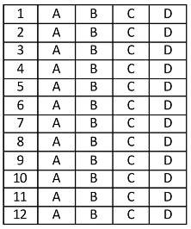

D21 Questão 1 –––––––––––––––––––––––––––◊
(A.D.E - SP). O frasco de comprimidos de Dona Lúcia indica a quantidade presente do componente.
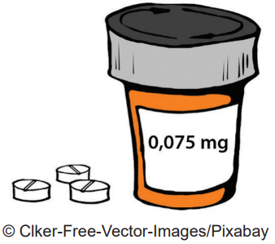

Qual é a fração que corresponde ao número decimal 0,075?
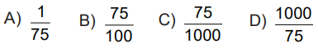

D Questão 2 –––––––––––––––––––––––––––◊
(A.D.E - SP). Na casa de Juliano, a família possui uma garrafa de café de 1 L. Em certo dia, após o café da manhã, Juliano percebeu que a garrafa estava com $\frac{3}{4}$ de sua capacidade total.
A quantidade de líquido na garrafa nesse instante é de:
A) 0,25 L
B) 0,34 L
C) 0,75 L
D) 3,40 L

D Questão 3 –––––––––––––––––––––––––––◊
(A.D.E - SP). Luana observou a sua casa e fez a seguinte ilustração:
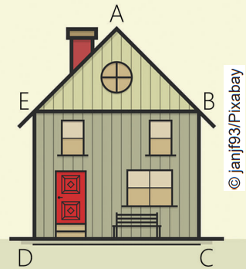
Percebe-se que a casa foi desenhada a partir de uma combinação de polígonos. Alguns vértices estão indicados na figura. Os lados que formam o triângulo são:
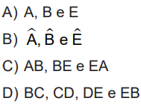

D Questão 4 –––––––––––––––––––––––––––◊
(A.D.E - SP). Em suas aulas de matemática, Pedro está estudando sobre círculos. Na última aula, sua professora propôs o seguinte desafio: a partir da figura abaixo, identificar um elemento do círculo, sabendo que O é o centro desse círculo.
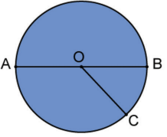
Para ajudar o Pedro a acertar, marque a alternativa que responde corretamente ao desafio:
A) C é um raio do círculo.
B) AB é um raio do círculo.
C) OC é um diâmetro do círculo.
D) AB é um diâmetro do círculo.

D Questão 5 –––––––––––––––––––––––––––◊
(A.D.E - SP). Para fazer uma jarra de suco de limão, Raquel usa 3 colheres de açúcar.
Para fazer 18 jarras de suco de limão, a quantidade de açúcar que ela precisará será:
A) 6 colheres.
B) 21 colheres.
C) 36 colheres.
D) 54 colheres.

D Questão 6 –––––––––––––––––––––––––––◊
(A.D.E - SP). André, Bianca, Carla e Denis estavam jogando videogame, André ganhou $\frac{1}{2}$ dos pontos, Bianca $\frac{1}{6}$ dos pontos, Carla $\frac{2}{3}$ dos pontos, e Denis $\frac{4}{12}$ dos pontos.
Qual a classificação final da partida em ordem decrescente, sendo o primeiro aquele que fez mais pontos e por último quem fez menos pontos.
A) André, Bianca, Carla e Denis
B) Carla, André, Denis e Bianca
C) Denis, Carla, Bianca e André
D) Carla, Denis, Bianca e André

D Questão 7 –––––––––––––––––––––––––––◊
(A.D.E - SP). Lara organizou seus livros em 12 prateleiras. Ela colocou 25 livros em cada prateleira. O número de livros organizados por Lara foi:
A) 300
B) 290
C) 37
D) 13

D Questão 8 –––––––––––––––––––––––––––◊
(A.D.E - SP). O mel é o adoçante mais antigo usado pelo homem. As abelhas o armazenam em células que, unidas, formam o favo: Cada uma dessas células tem o formato de um hexágono.
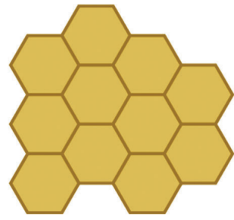
A quantidade de diagonais que podem ser traçadas partindo de um único vértice de um hexágono é:
A) 1
B) 3
C) 5
D) 6

D Questão 9 –––––––––––––––––––––––––––◊
(A.D.E - SP). A professora do 6º ano passou uma tarefa em que cada criança deve desenhar um polígono. Observe as instruções de cada um e indique o nome do polígono que cada criança vai desenhar.

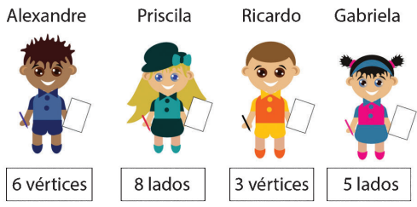

A) Alexandre – octógono; Priscila – hexágono; Ricardo – triângulo; Gabriela – pentágono.
B) Alexandre – pentágono; Priscila – triângulo; Ricardo – hexágono; Gabriela – octógono.
C) Alexandre – hexágono; Priscila – octógono; Ricardo – triângulo; Gabriela – pentágono.
D) Alexandre – triângulo; Priscila – pentágono; Ricardo – octógono; Gabriela – hexágono.

D Questão 10 –––––––––––––––––––––––––◊
(A.D.E - SP). Qual dos números abaixo é maior que 0,22 e menor que 0,4?
A) 0,121
B) 0,035
C) 0,29
D) 0,7

D Questão 11 –––––––––––––––––––––––––◊
(Prof.ª: Fabiana). O Brasil já foi campeão mundial de futebol 5 vezes. As últimas competições ocorreram em 2002, 2006 e 2010, no ano de 2014, aconteceu outra vez, a qual foi no Brasil, motivo de grande alegria para nós brasileiros, por sediarmos a Copa do Mundo, desta vez não fomos campeões.
Observe o intervalo que existe entre os anos 2002, 2006, 2010 e 2014 marcados por esse evento.
Identifique entre os anos abaixo, aquele onde haverá outra Copa do Mundo.
A) 2021
B) 2020
C) 2018
D) 2016

D Questão 12 –––––––––––––––––––––––––◊
Em um estacionamento, havia 1 056 veículos, entre carros e motos. Considerando que 789 são carros, a quantidade de motos, no estacionamento, é de:
A) 367.
B) 267.
C) 247.
D)189.

Gabarito:
(01): C (02): C (03): C
(04): D (05): D (06): B
(07): A (08): B (09): C
(10): C (11): C (12): B

